附件4
智慧树线上课程登录学习步骤
一、电脑端登录
（一）进入登录页面。打开浏览器，在网址栏输入网站地址：https://www.zhihuishu.com
（二）点击登录按钮
1.输入学校名称，学号和初始密码123456登录
2.验证“姓氏”首字
3.绑定手机号，设置登录密码
4.使用手机号码及设置的密码，登录确认课程即可开始学习
5.老生直接点击手机号，输入之前绑定学号的手机号登录确认课程即可在课程页面开始学习
（三）进入用户页面之后，会弹出确认课程页面，点击确认即可开始学习，学习的课程一定显示的是【学分课】的图标才是正确的。（开课有效时间内）
温馨提示：导入课程显示的是【学分课】，所有学分课都是免费学习，如提示享受会员，直接点击放弃享受特权即可！
二、手机客户端登录
（一）扫描下面的二维码，转到对应链接下载App并安装（如用微信扫描二维码请选择在浏览器打开）或在手机应用市场搜索“知到”，下载并安装。
（二）具体流程如下：
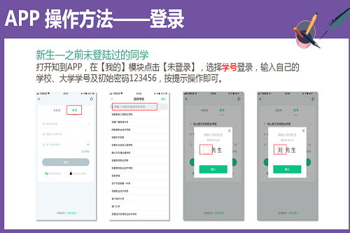
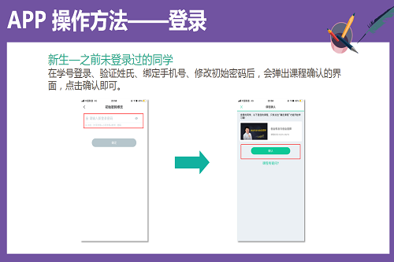
1.新生点击学号登录，输入学校名称，学号和初始密码123456登录。
2.验证“姓氏”首字。
3.绑定手机号，设置登录密码。
4.使用手机号码及设置的密码，登录【知到】app确认课程，即可在“学习”页面点击学分课课程开始学习。
5.老生直接点击手机号，输入之前绑定学号的手机号登录确认课程即可在“学习”页面点击学分课课程开始学习。
温馨提示：导入课程显示的是【学分课】，所有学分课都是免费学习，如提示享受会员，直接点击放弃享受特权即可！
三、注意事项
（一）成绩组成
答：同学们可以在知到app 里面课程标签点击“成绩”，查看自己课程成绩组成比例及得分情况、学习时间。
“在线课程总成绩”=在线结课考试成绩*40%+视频学习进度*40%+章节测试*20%。考试最终总成绩考核合格者方可获得该课程成绩及学分。
注意：学生学习进度低于100%，无法参加考试。考试完成后页面显示成绩即该课程总成绩（包含了课程视频学习成绩）
（二）时间安排
1.学习时间：第7周（2022年10月17日）至第14周周一（2022年12月5日）。
2.考试时间：2022年12月6日零点——12月11日24点，学生需要在此期间内进行考试，平台不发布考试通知。
注意：学生学习进度低于100%，无法参加考试。
四、常见问题
（一）登录之后没有课程
答：认真检查“我的”页面自己的个人信息是否正确！如不正确，请点击头像进入个人资料进行修改或联系在线客服进行更改，如自己操作无误且没有课程的可找班级辅导员反映。
（二）什么是学分课与兴趣课？
答：学分课是通过学校教务系统选择的课程，在智慧树知到app上登录后显示的为学分课，学分课成绩学习结束会计入学校教务系统和学分。 兴趣课是学生自己在app里面通过搜索，找到的自己感兴趣的课程，同学们可以根据自己兴趣爱好进行选择，但学习结束教务系统不予认定课程成绩及学分。
（三）密码忘记了
答：可以在登陆页面，点击“忘记密码”通过绑定的手机号找回；或者联系智慧树在线客服取得帮助。
密码忘记且手机号不用，可通过点击“忘记密码”之后再点击“忘记手机号”重新绑定手机号找回账号。
（四）课程考试在那里？
答：电脑登陆www.zhihuishu.com，账号、密码和手机端统一，登录点击共享课进入“在线学堂”页面，点击左边菜单“作业考试”。“知到”app里面同样找到作业考试即可。
（五）错过考试怎么办
答：考试时间、时长、方式等均是统一设置。考试错过后没有没有任何补考机会，务必按时进行学习和考试，以免错过考试时间，给自己造成不必要的麻烦。
（六）遇到其他无法解决的问题——可以联系智慧树平台首页在线客服，更可以打开微信小程序“智慧树·教学帮”，使用自助查询，常见问题自己即可快速解决；也可通过微信客服咨询。

